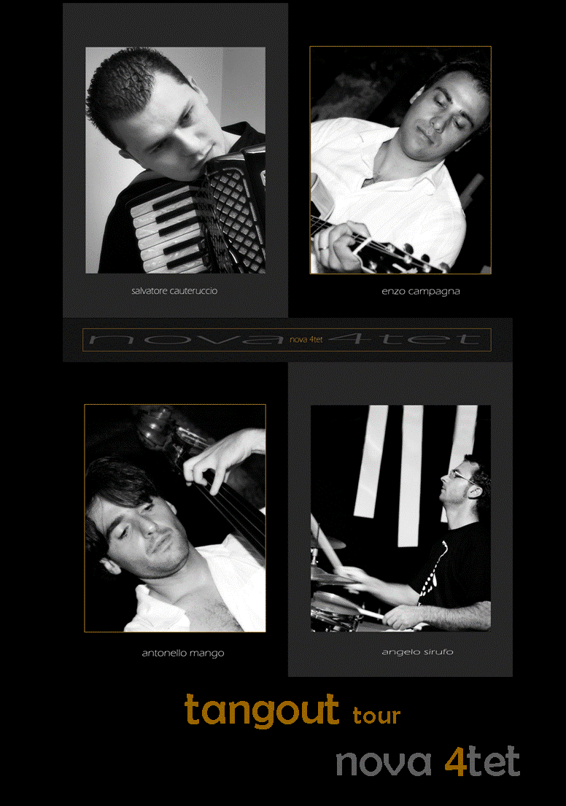

La passione per la musica e l'amicizia sono gli elementi
fondamentali che legano i musicisti che fanno parte del
progetto NOVA 4TET.

Il quartetto nasce nell'aprile 2007 ed è
formato da SALVATORE CAUTERUCCIO (fisarmonica), ENZO
CAMPAGNA (chitarra), ANTONELLO MANGO (contrabbasso), ANGELO
SIRUFO (batteria). Il gruppo presenta un sound particolare
con repertorio di Jazz Tango, Waltz Musette e altro
attraverso un'idea ben precisa: sonorità, arrangiamento e
interpretazione personale. Da segnalare importanti concerti
in festivals e rassegne musicali:Tour in Russia con concerto
al Cremlino di Mosca, Festa Europea Della Musica 2008 (Roma)
, Concerto 1° Maggio 2008 (Napoli), Cosenza Jazz Festival,
Verso Ovunque, Suoni, Buonvicino Art Festival, Jazz For
Holiday,Mediterraneo Music Festival, Suona. Dicembre 2008
esce il primo lavoro discografico del quartetto: "TANGOUT"
,Cd prodotto dalla Seal Picanto Records con presentazione
ufficiale al Cremlino di Mosca (Russia).
SABATO 28 MARZO 2009 ore 21,00
TEATRO COMUNALE "G.A.Anzani"
SATRIANO DI LUCANIA

Per info line cell. 328.6170750

